Situație încasări

Macheta permite utilizatorilor să vizualizeze detalii despre încasările realizate într-o anumită perioadă, pe un anumit utilizator, punct de lucru sau întreaga unitate.

Imaginea machetei
Mai jos este atașată o captură de ecran a machetei „Situație încasări”. Aceasta ilustrează opțiunile disponibile și interfața utilizatorului.
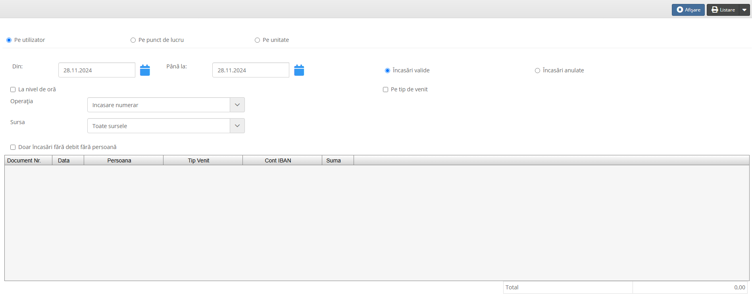

Funcționalități principale
Macheta oferă posibilitatea vizualizării încasărilor pe baza mai multor parametri și filtre selectabile. Iată principalele caracteristici ale machetei:
- Se pot selecta încasările pe un anumit utilizator, pe un punct de lucru sau pentru întreaga unitate. Pentru întreaga unitate, se pot selecta toți utilizatorii sau doar anumiți utilizatori.
- Filtrarea încasărilor poate fi realizată după următoarele criterii:
- • Interval de timp (dată de început și dată de sfârșit)
- • Încasări valide sau anulate
- • Tip de venit
- • Interval orar specific
- • Doar încasările fără debit și fără persoană
- În câmpul „Operație” este implicit selectată opțiunea „Încasare numerar”, dar pot fi selectate și alte operațiuni.
- În câmpul „Sursă” se poate alege între chitanță manuală, automată sau ambele surse.
- După selectarea parametrilor, utilizatorul apasă butonul „Afișare” pentru a vizualiza operațiunile care îndeplinesc criteriile selectate.
- Butonul „Listare” generează un borderou cu încasările afișate conform filtrării aplicate.

Mod de utilizare
Pentru a utiliza macheta, urmați pașii de mai jos:
1. Selectați criteriile de filtrare dorite, cum ar fi perioada, utilizatorul, punctul de lucru sau unitatea, tipul de venit etc.
2. Alegeți tipul de operație și sursa pentru încasări.
3. Apăsați butonul „Afișare” pentru a vizualiza lista încasărilor conform parametrilor selectați.
4. Dacă doriți să generați un borderou cu încasările afișate, apăsați butonul „Listare”.

